广播
广播：在一个局域网内部，所有的终端都能够收到数据包。使用广播的发送数据，会使处于同一个局域网内部的所有用户都必须接收到数据，用户不能拒绝。
注意：在使用广播和组播时，发送方和接收方都要处于同一个局域网内。因为广播和组播只能在一个局域网内部发送数据。广播和组播与一般网络通信有所不同，网络通信传输的是数据包；广播传输的数据叫广播包，组播传输的数据叫组播包。
原理: 发送方发送广播包到交换机/路由器，交换机识别到是一个广播包, 于是由交换机转发N份到局域网中的每一个终端。ip 地址=网络号 +主机号，主机号全部为1的ip地址称为广播地址。发送方将ip包的目的地址改为广播地址，路由器收到数据包发现其目的地址是广播地址，于是就将广播包转发给局域网内部的每一台电脑。

int setsockopt(int sockfd, int level, int optname, const void *optval, socklen_t optlen);
给sockfd开放广播权限。
在广播中，只有发送端（send）和接收端（receive）一律使用udp协议传送数据。
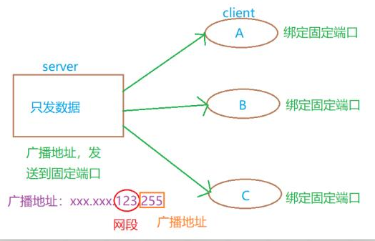
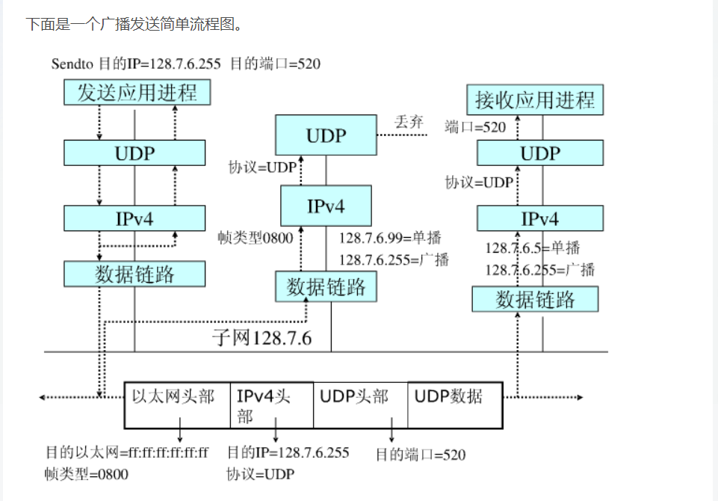
发送端Server：
#include <stdio.h>
#include <unistd.h>
#include <stdlib.h>
#include <sys/socket.h>
#include <string.h>
#include <arpa/inet.h>
#include <net/if.h>

#define SERVER_PORT 8000
#define MAXLINE 1500

#define BROADCAST_IP "255.255.255.255"
#define CLIENT_PORT 9000

int main(void)
{
int sockfd;
struct sockaddr_in serveraddr, clientaddr;
char buf[MAXLINE];
/* 构造用于UDP通信的套接字 */
sockfd = socket(AF_INET, SOCK_DGRAM, 0);
bzero(&serveraddr, sizeof(serveraddr));
serveraddr.sin_family = AF_INET; /* IPv4 */
serveraddr.sin_addr.s_addr = htonl(INADDR_ANY); /* 本地任意IP INADDR_ANY = 0 */
serveraddr.sin_port = htons(SERVER_PORT);
bind(sockfd, (struct sockaddr *)&serveraddr, sizeof(serveraddr));
int flag = 1;
setsockopt(sockfd, SOL_SOCKET, SO_BROADCAST, &flag, sizeof(flag));//给sockfd开放广播权限
bzero(&clientaddr, sizeof(clientaddr));
clientaddr.sin_family = AF_INET;
inet_pton(AF_INET, BROADCAST_IP, &clientaddr.sin_addr.s_addr);
clientaddr.sin_port = htons(CLIENT_PORT);
int i = 0;
while (1) {
sprintf(buf, "This is %d time broadcast \n", i++);
//fgets(buf, sizeof(buf), stdin);
sendto(sockfd, buf, strlen(buf), 0, (struct sockaddr *)&clientaddr, sizeof(clientaddr));
sleep(1);
}
close(sockfd);
return 0;
}

接收端Client：
#include <stdio.h>
#include <unistd.h>
#include <string.h>
#include <sys/socket.h>
#include <arpa/inet.h>

#define SERVER_PORT 8000
#define MAXLINE 4096
#define CLIENT_PORT 9000
int main(int argc, char *argv[])
{
struct sockaddr_in localaddr;
int confd;
ssize_t len;
char buf[MAXLINE];
//1.创建一个socket
confd = socket(AF_INET, SOCK_DGRAM, 0);
//2.初始化本地端地址
bzero(&localaddr, sizeof(localaddr));
localaddr.sin_family = AF_INET;
inet_pton(AF_INET, "0.0.0.0" , &localaddr.sin_addr.s_addr);
localaddr.sin_port = htons(CLIENT_PORT);
int ret = bind(confd, (struct sockaddr *)&localaddr, sizeof(localaddr)); //显式绑定不能省略
if (ret == 0)
printf("...bind ok...\n");
while (1) {
len = recvfrom(confd, buf, sizeof(buf), 0, NULL, 0);
write(STDOUT_FILENO, buf, len);
}
close(confd);
return 0;
}

实验示例：
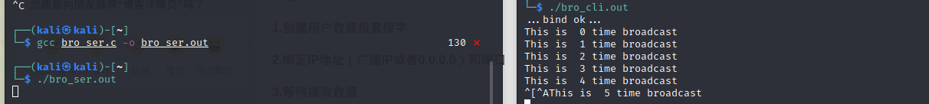

组播
组播：在路由器中建立一个分组，感兴趣的成员加入该组，往改组发送组播包, 路由器识别到组播包，就转发给组内的每一个成员。
通过组播ip识别每一个分组。将数据包的目的ip改为该分组的ip地址，就可以将组播组可以是永久的也可以是临时的。组播组地址中，有一部分由官方分配的，称为永久组播组。永久组播组保持不变的是它的ip地址，组中的成员构成可以发生变化。永久组播组中成员的数量都可以是任意的，甚至可以为零。那些没有保留下来供永久组播组使用的ip组播地址，可以被临时组播组利用。
224.0.0.0～224.0.0.255 为预留的组播地址（永久组地址），地址224.0.0.0保留不做分配，其它地址供路由协议使用；
224.0.1.0～224.0.1.255 是公用组播地址，可以用于Internet；欲使用需申请。
224.0.2.0～238.255.255.255 为用户可用的组播地址（临时组地址），全网范围内有效；
239.0.0.0～239.255.255.255 为本地管理组播地址，仅在特定的本地范围内有效。
可使用ip ad命令查看网卡编号，如：
itcast$ ip ad
lo: <LOOPBACK,UP,LOWER_UP> mtu 65536 qdisc noqueue state UNKNOWN group default
link/loopback 00:00:00:00:00:00 brd 00:00:00:00:00:00
inet 127.0.0.1/8 scope host lo
valid_lft forever preferred_lft forever
inet6 ::1/128 scope host
valid_lft forever preferred_lft forever
eth0: <NO-CARRIER,BROADCAST,MULTICAST,UP> mtu 1500 qdisc pfifo_fast state DOWN group default qlen 1000
link/ether 00:0c:29:0a:c4:f4 brd ff:ff:ff:ff:ff:ff
inet6 fe80::20c:29ff:fe0a:c4f4/64 scope link
valid_lft forever preferred_lft forever
if_nametoindex 命令可以根据网卡名，获取网卡序号。
数据int setsockopt(int sockfd, int level, int optname, const void *optval, socklen_t optlen);
server：获取组播权限。
setsockopt(sockfd, IPPROTO_IP, IP_MULTICAST_IF, &group, sizeof(group));
client：将本客户端加入组播。
setsockopt(confd, IPPROTO_IP, IP_ADD_MEMBERSHIP, &group, sizeof(group));
int setsockopt(int sockfd, int level, int optname, const void *optval, socklen_t optlen);
setsockopt作用：
1. 端口复用。
2. 设置缓冲区大小
3. 开放广播权限
4. 开放组播权限
5. 加入组播组。包发送给该组内成员。

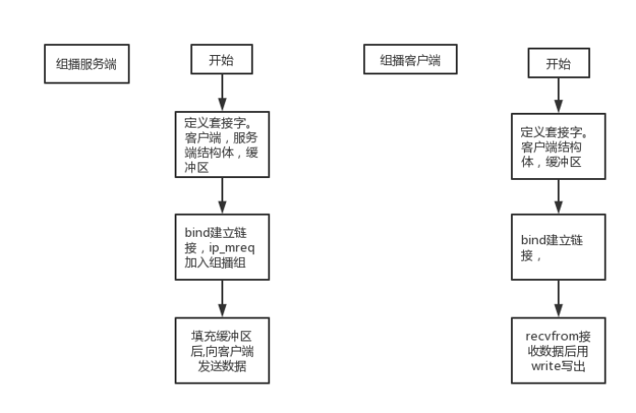

发送端server：
#include <stdio.h>
#include <string.h>
#include <stdlib.h>
#include <sys/socket.h>
#include <netinet/in.h>
#include <netinet/ip.h>
#include <arpa/inet.h>
int main()
{
int ret;
int sockfd;
char buf[256];
struct sockaddr_in srvaddr;//服务端地址

sockfd = socket(AF_INET, SOCK_DGRAM, 0);
if (sockfd == -1) {
perror("socket");
return -1;
}
memset(&srvaddr, 0, sizeof(struct sockaddr_in));
srvaddr.sin_family = AF_INET;
srvaddr.sin_port = htons(9999);
srvaddr.sin_addr.s_addr = inet_addr("224.10.10.1");

while(1) {
fgets(buf, sizeof(buf), stdin);
ret = sendto(sockfd, buf, sizeof(buf), 0, (const struct sockaddr *)&srvaddr, sizeof(struct sockaddr));
if (ret == -1) {
perror("sendto");
return -1;
}
printf("ret = %d\n", ret);
}
return 0;
}

接收端client：
#include <stdio.h>
#include <string.h>
#include <stdlib.h>
#include <sys/socket.h>
#include <netinet/in.h>
#include <netinet/ip.h>
#include <arpa/inet.h>
int main()
{
int ret;
int sockfd;
char buf[256];
struct sockaddr_in srvaddr; //服务端地址
struct sockaddr_in cltaddr; //客户端地址
socklen_t addrlen;

sockfd = socket(AF_INET, SOCK_DGRAM, 0);
if (sockfd == -1) {
perror("socket");
return -1;
}
//加入组播组
struct ip_mreqn mrq;//加入多播组的数据结构
memset(&mrq, 0, sizeof(mrq));
mrq.imr_multiaddr.s_addr = inet_addr("224.10.10.1");
mrq.imr_address.s_addr = htonl(INADDR_ANY);
setsockopt(sockfd, IPPROTO_IP, IP_ADD_MEMBERSHIP, &mrq, sizeof(mrq));
//bind
memset(&srvaddr, 0, sizeof(struct sockaddr_in));
srvaddr.sin_family = AF_INET;
srvaddr.sin_port = htons(9999);
srvaddr.sin_addr.s_addr = htonl(INADDR_ANY);
ret = bind(sockfd, (const struct sockaddr *)&srvaddr, sizeof(struct sockaddr));
if (ret == -1 ) {
perror("bind");
return -1;
}
printf("link finish!\n");

while(1) {
memset(buf, 0, sizeof(buf)); //清空数组
addrlen = sizeof(struct sockaddr);
ret = recvfrom(sockfd, buf, sizeof(buf), 0, (struct sockaddr*)&cltaddr, &addrlen);
if (ret == -1) {
perror("recvfrom");
return -1;
}
printf("buf : %s\n", buf);
}
return 0;
}

实验示例：
